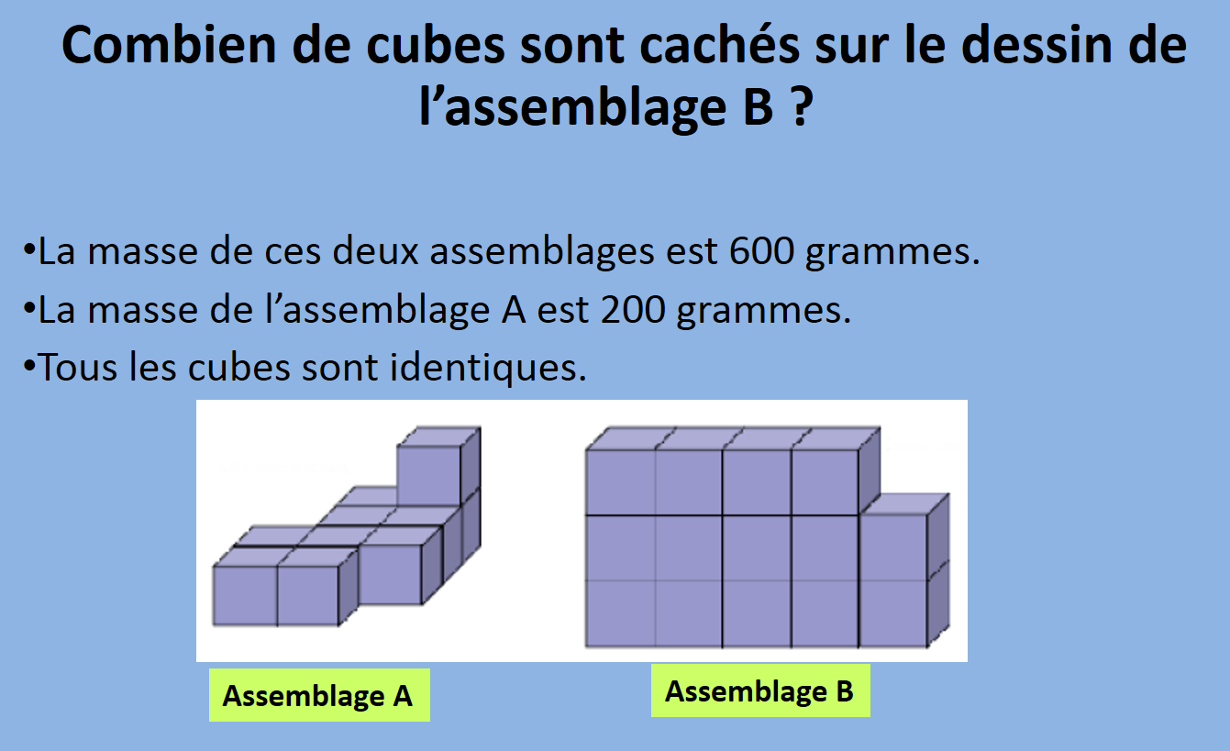

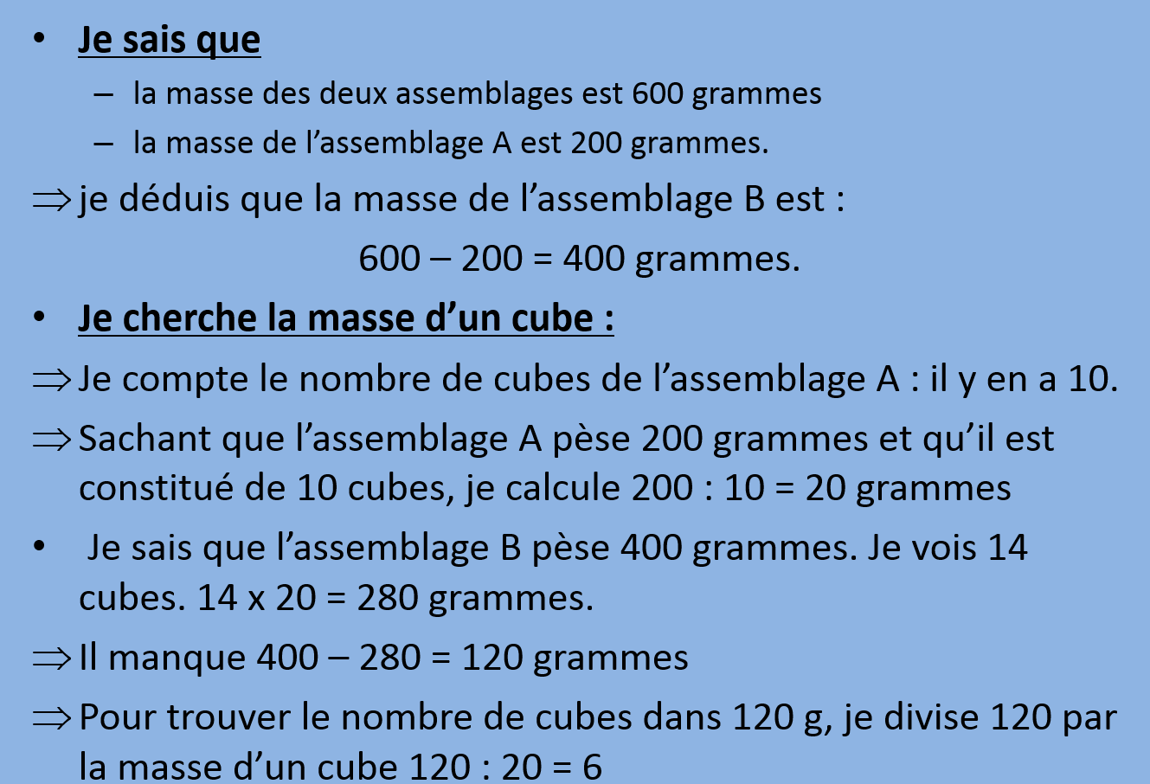

**La réponse est : 6 cubes sont cachés sur le dessin de l’assemblage B.**